 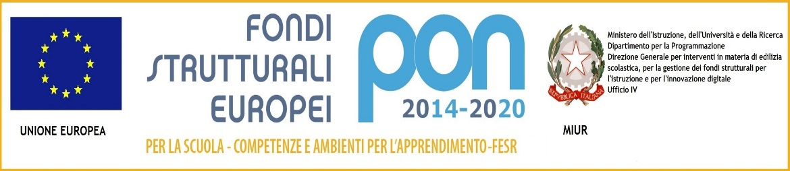

DIREZIONE DIDATTICA STATALE 1° CIRCOLO DI ISCHIA

Cod. Mecc.: **NAEE14400N -** Via G. Casciaro, 3 - 80077 **ISCHIA** (Napoli) - C.F. 83030050633

**'** (081) 991348  (081) 18993423 - E-mail: naee14400n@istruzione.it - Pec: naee14400n@pec.istruzione.it

Sito Web: [www.1circolodidatticoischia.gov.it](http://www.1circolodidatticoischia.gov.it/)

Seminario per i Dirigenti Scolastici  
  
**ISOLA DI ISCHIA**  
30-31 OTTOBRE, 1 NOVEMBRE 2016L'ARTE DELLA   
LEADERSHIP RELAZIONALE

**Workshop per lo sviluppo delle Capacità di Direzione   
attraverso nuove forme di relazione e comunicazione umana**

**Richiesta di iscrizione**

Da inviare a [naee14400n@istruzione.it](mailto:naee14400n@istruzione.it) entro il 24 ottobre 2016

|  |  |
| --- | --- |
| **Cognome e nome** |  |
| **Telefono e/o cellulare personale** |  |
| **email personale** |  |
| **Scuola di servizio** |  |
| **Indirizzo** |  |
| **Comune** |  |
| **email** |  |
| **Telefono** |  |
| **Estremi del pagamento**  (da effettuare entro il 24.10.2016) |  |

______________________ ______________________

Luogo e data Firma